Opdracht 1

Competentie
Mijn competentie is dat ik beter vragen wil stellen. Hoe ik dat wil oplossen is per les 3 vragen stellen aan een leerling of docent waarvan een minimaal aan de docent.

STAR/SMART
Bijvoorbeeld als ik aan nexed aan het werk ben dan moet ik op het moment dat ik er niet uitkom een vraag stellen. Hoe ik dat moet aan pakken is doop minimaal 1 vraag aan de docent te vragen en 2 aan leerlingen. Dat zal resulteren op dat ik antwoord krijg op mijn vraag en verder kan met mijn werk zodat ik niet vast loop en een achterstand krijg.

Opdracht 2

Mijn actieplan

Leerdoel: Vragen stellen.
Actie: per les minimaal 3 vragen stellen.
Wanneer: iedere les van programmeren of project.

Bewijs
Opdrachten: 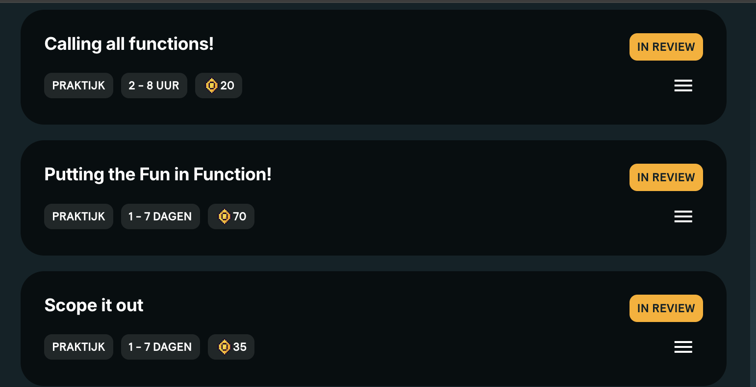
Deze heb ik kunnen maken door vragen te stellen.

